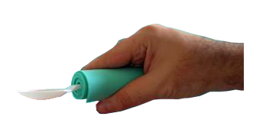
Adaptar con Fomi* una cuchara para dificultades en el agarre.
Se puede ver un vídeo de esta adaptación en https://youtu.be/yr6EP6hvzmA
Esta obra se publica bajo una
Licencia Creative Commons Atribución-NoComercial-CompartirIgual 3.0 Unported.

Fomi: goma EVA
 | Adaptar con Fomi una cuchara para dificultades en el agarre.
Breve descripción | Esta técnica sencilla facilita el agarre al engrosar el mango de cucharas, cepillos o cualquier otro elemento que se dificulte el agarre.
Para quién se hizo y con qué objeto | Para todas las personas con problemas de agarre que se les dificulta coger una cuchara, un cepillo de dientes y otros elementos delgados
Materiales y modo de funcionamiento | Fomi o espuma.  Pegante.  Cuchara o utensilio a adaptar.
Proceso de elaboración | Simplemente se recorta un trozo de fomi largo para enrollar sobre la cuchara, de acuerdo al largo será el grosor, eso depende de la necesidad de cada usuario.  Ver vídeo con tutorial paso a paso: https://youtu.be/yr6EP6hvzmA
Precauciones | Al lavar cuidado queda jabón por dentro entre los pliegues.
Autores y datos de contacto. | Apellidos: Betancur Posada  Nombre: Felipe  Dirección: Carrera 41 ***  Ciudad: Medellín  País: Colombia  Teléfono: 3006000***  Correo electrónico : contacto@todospodemosayudar.com

Galería de imágenes.

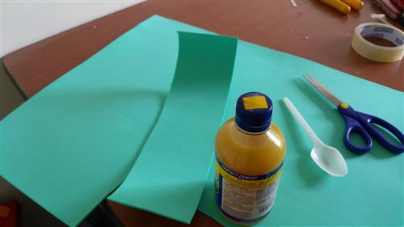
Materiales necesarios.

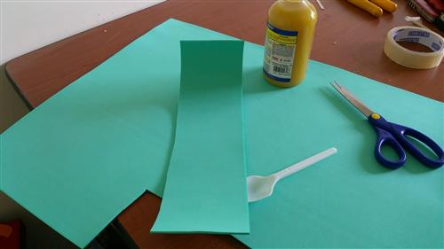
Recorte de la tira de fomi.

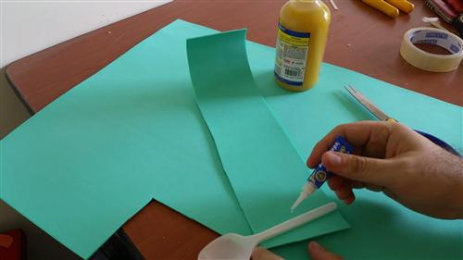
Colocación de pegamento en la cuchara para empezar a enrollar el fomi.

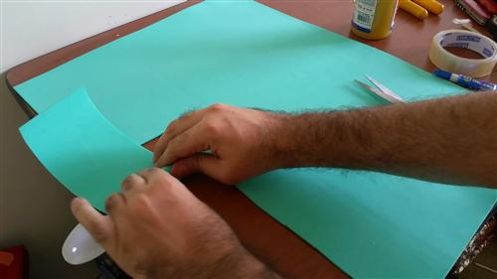
Enrollado del fomi.

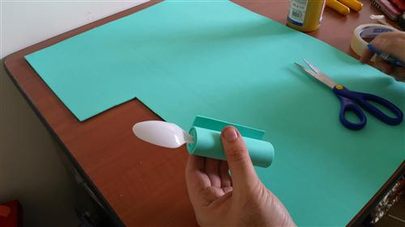
Mango engrosado con fomi.

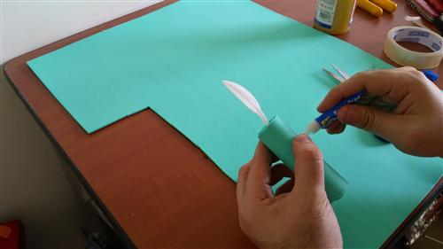
Pegado del fomi enrollado.

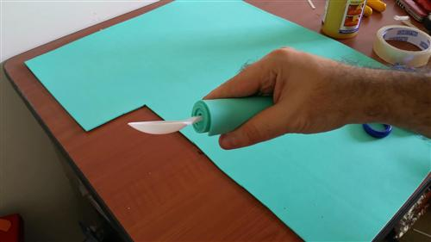
La cuchara engrosada ya acabada.

